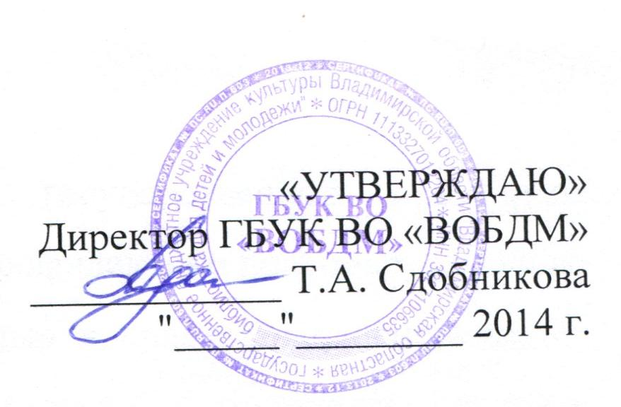
Положение об областном конкурсе
«Лучший читатель года».
Тема 2014 года - создание фанфиков по произведениям Туве Янссон.

Конкурс «Лучший читатель года» в 2014 году проводится в рамках совместного проекта «Дети рисуют книгу», который приурочен к 100-летию со дня рождения Туве Янссон. Ее книги многомиллионными тиражами разошлись по всему миру, а герои произведений, маленькие муми-тролли, несмотря на уже солидный возраст, прочно удерживают позиции любимых детских персонажей. «Мама» муми-троллей написала множество прекрасных книг для взрослых, но для большинства читателей Янссон останется волшебницей, подарившей муми-папу и муми-маму, Снусмумрика и фрекен Снорк и многих других любимых сказочных персонажей.
Конкурсное задание заключается в создании фанфиков по произведениям финской писательницы. Фанфик - это любительское сочинение по мотивам популярных оригинальных литературных произведений. Фанфик может представлять собой продолжение, предысторию, пародию, «альтернативную вселенную», переплетение нескольких произведений. Фанфики не имеют конкретного шаблона по написанию. Они являются смежной разновидностью творчества и включают в себя как элементы оригинального мира произведения, так и вымысел фикрайтера (автора фанфика), выходящий за каноны оригинального произведения. Фантазия автора при создании фанфика ограничивается лишь общей идеей и вплетением одного или нескольких персонажей оригинального произведения. Кто из них станет главным героем фанфика - решает автор.
По итогам конкурса «Лучший читатель года» самые интересные работы будут размещены на сайте Владимирской библиотеки для детей и молодежи.

1. Общие положения.
1.1 Настоящее положение определяет цели, условия и порядок проведения областного конкурса «Лучший читатель года» (далее - Конкурс). Конкурс проводится в рамках совместного проекта «Дети рисуют книгу» Владимирской областной библиотеки для детей и молодежи и муниципальной библиотеки г. Мюнямяки (Финляндия).
1.2 Организатором Конкурса является государственное бюджетное учреждение культуры Владимирской области «Владимирская областная библиотека для детей и молодежи».
1.3 Ответственность за подготовку и проведения Конкурса несет отдел продвижения чтения и внешних связей Владимирской областной библиотеки для детей и молодежи.

2. Цели и задачи.
2.1 Конкурс проводится в целях повышения читательского интереса к книге, а также продвижения библиотеки как современного культурно-досугового центра города Владимира и области.
2.2 Задачи конкурса:
- знакомство с лучшими образцами детской классической литературы;
- продвижение новых современных литературных жанров (фанфик);
- развитие творческого потенциала жителей г. Владимира и Владимирской области;
- привлечение новых пользователей в библиотеку;
- создание коллекции оригинальных литературных произведений читателей библиотеки.

3. Условия и порядок проведения.
3.1 Конкурс проводится среди детей и молодежи г. Владимира и Владимирской области в возрасте от 6 до 18 лет. Прием работ с 1 сентября 2014 года по 1 декабря 2014 года.
3.2 Конкурс проводится в двух возрастных категориях: 6-12 лет; 13-18 лет.
3.3 Требования к конкурсным работам:
- работы должны соответствовать заявленному конкурсному заданию;
- на Конкурс не принимаются работы, содержащие элементы насилия, расовой, национальной или религиозной нетерпимости, изображения обнажённой натуры и другие произведения, нарушающие законодательство Российской Федерации(Федеральный закон Российской Федерации от 29 декабря 2010 г. N 436-ФЗ «О защите детей от информации, причиняющей вред их здоровью и развитию»);
- работы не должны нарушать авторские права третьих лиц.
3.5 Для участия в Конкурсе необходимо заполнить заявку (Приложение 1).
3.6 Участники обязуются предоставить достоверную информацию о себе, своей организации (месте учебы) и предоставляемой конкурсной работе.
3.7 Технические требования: работы предоставляются в печатном виде, объемом не более 5 (пяти) печатных листов (размер шрифта - 14, гарнитура - Times, межстрочный интервал 1,5); высылаются по адресу электронной почты: pr@detmobib.ru с пометкой «Конкурс фанфиков».
3.8 Владимирская областная библиотека для детей и молодежи оставляет за собой право некоммерческого использования работ по своему усмотрению (согласно Уставу библиотеки). Отправка персональных данных в адрес Конкурса является согласием авторов на обработку этих данных.
4. Подведение итогов
4.1 Для подведения итогов Конкурса и определения победителей формируется жюри, в задачи которого входят:
- оценка представленных на конкурс работ;
- определение победителей открытым голосованием;
- награждение победителей.
4.2 При рассмотрении конкурсных работ жюри учитываются следующие критерии:
- соответствие работы конкурсному заданию;
- творческий подход к созданию фанфика;
- оригинальность идеи и сюжета.
4.3 Результаты Конкурса заносятся в протокол заседания жюри. Протокол подписывается членами жюри. Решение жюри является окончательным и пересмотру не подлежит. Состав жюри конкурса будет опубликован дополнительно.

4.4 В каждой возрастной категории предусмотрены три призовых места. Победители Конкурса награждаются «Дипломами победителя» и ценными подарками.Конкурсантам, не занявшим призовые места, вручаются сертификаты участников конкурса «Лучший читатель года».

5. Время и место проведения.
5.1 Конкурсные работы принимаются по адресу:600009, г. Владимир, ул. Мира, д. 51; эл. почте: pr@detmobib.ru (пометкой «Конкурс фанфиков»).
5.2 Дата и место проведения церемонии награждения участников Конкурса будут сообщены дополнительно.

6. Контактная информация.
Координатор Конкурса: Королева Анастасия Олеговна, заведующий отделом продвижения чтения и внешних связей Владимирской областной библиотеки для детей и молодежи, тел.: (4922) 33-37-00 доб. 108; эл. почта: pr@detmobib.ru .
7. Заключительные положения.
7.1 Владимирская областная библиотека для детей и молодежи является методическим центром по организации и проведению конкурса «Лучший читатель года», оказанию консультационной помощи при подготовке конкурсных материалов.
7.2 Настоящее Положение размещается на сайтах департамента культуры администрации Владимирской области, Владимирской областной библиотеки для детей и молодежи.
Приложение 1
З А Я В К А
на участие в областном конкурсе
«Лучший читатель года»

Название фанфика
Название оригинальной работы (по мотивам которой пишется фанфик)
Ф.И.О. участника
число, месяц и год рождения
Место работы, учебы
Контактные данные
почтовый адрес
телефон
адрес электронной почты
Работа предоставлена

